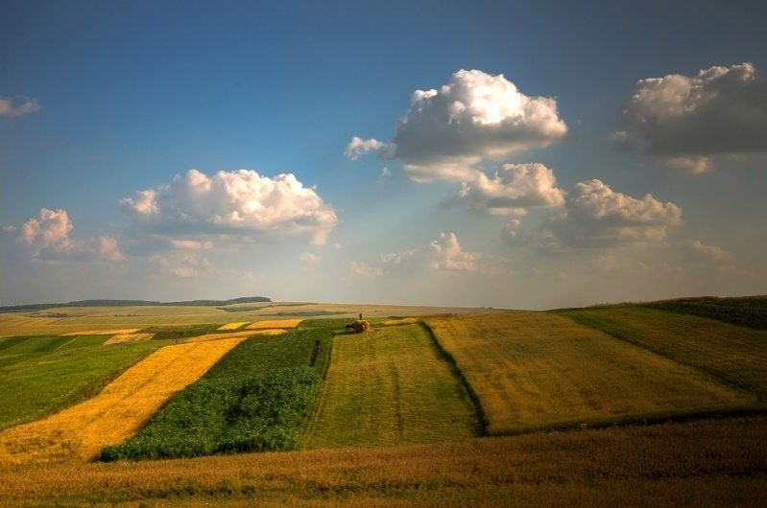
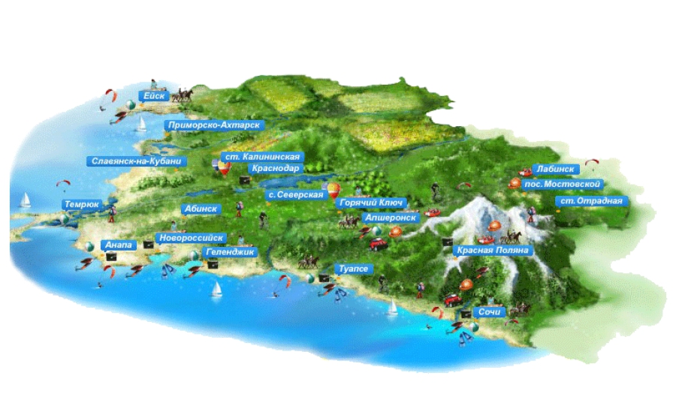
Сегодня мы с вами побеседуем о родном Краснодарском крае, побываем в лесу, в степи, в горах. Берега Кубани представляли собой разнотравно-ковыльную степь. Летом она приобретала пёструю окраску, так как цвели разные растения. Сейчас, степь распахана и занята посевами. Если посмотреть на неё с высоты птичьего полёта, то можно увидеть много квадратов и прямоугольников - это поля, на которых растёт кукуруза, пшеница, подсолнечник и другие культуры.
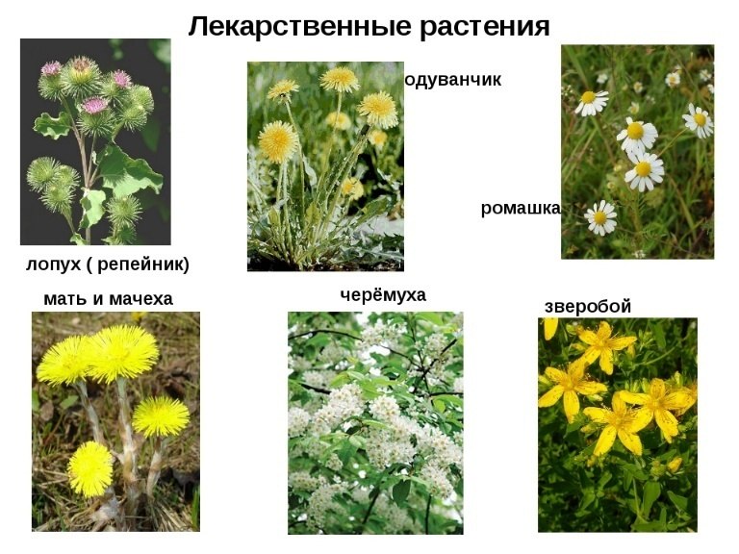
Лишь вдоль дорог, по склонам балок, можно встретить дикорастущие растения: это лютик дикий, лопух, пырей ползучий, полынь, подорожник, лебеду, цикорий, осот полевой, ромашку, зверобой и другие травы (показать детям иллюстрации трав и коротко рассказать о некоторых из них).

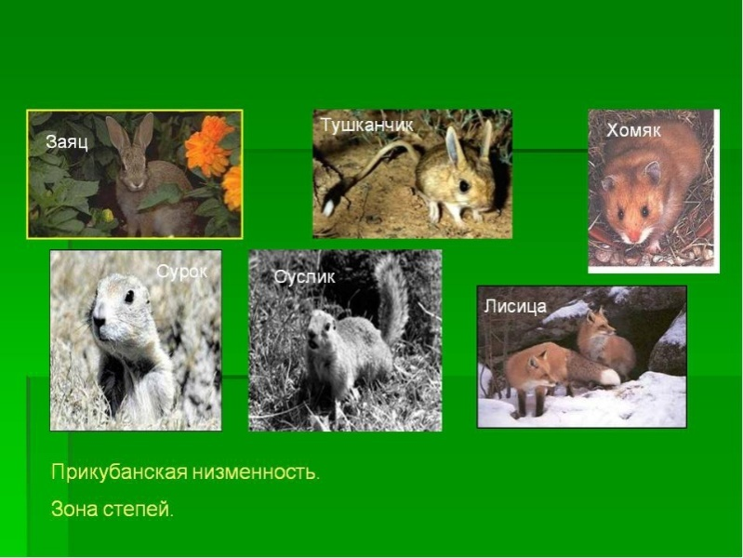
В степи живут такие животные, как суслики, тушканчики, полевые мыши, хомяки, кроты Живут они в земляных норах, питаются растениями и зерном.
Встречаются и хищники. Это ласки, хорьки, лисицы
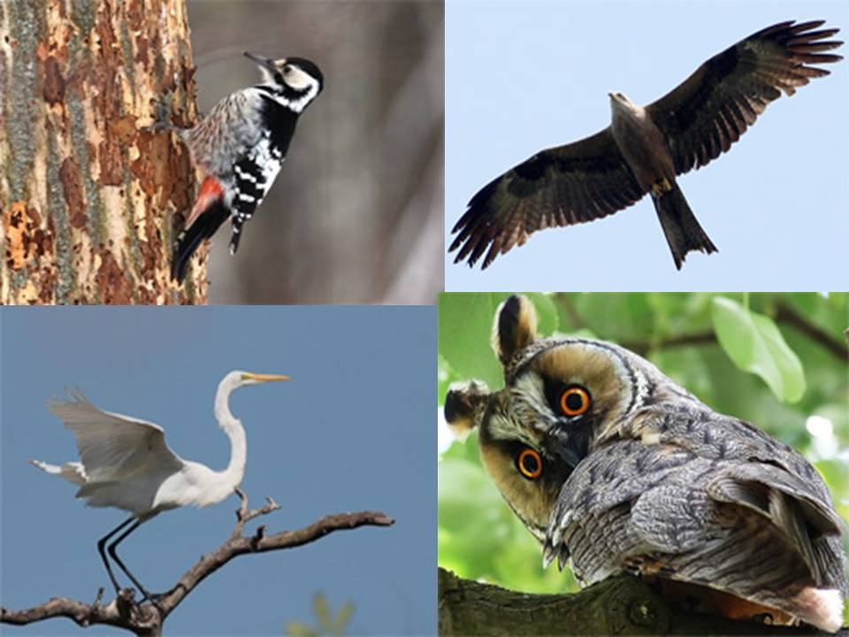
В степи живёт очень много птиц. Это жаворонки, перепела, воробьи и многие другие виды птиц. Из хищных птиц – коршуны, орлы, ястребы, совы. В нашем крае насчитывается более 320 видов птиц.

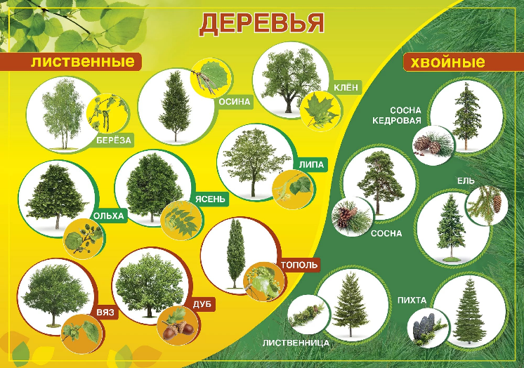
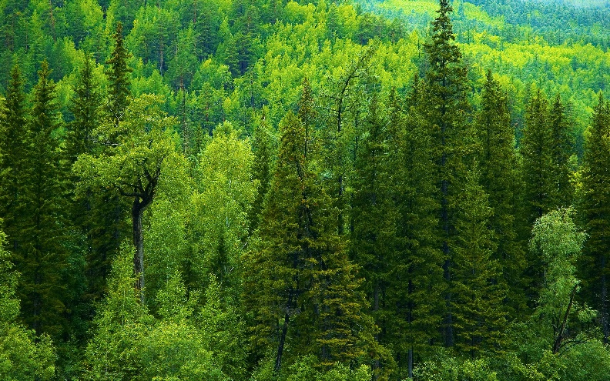
Закончились степи и поля и мы – над сплошным зелёным «морем» - это лес. Лес расположен на левом берегу Кубани.Лес состоит из широколиственных деревьев : дуб, граб, клён, каштан. Растут и кустарники. Разнообразие сочных трав и лесных плодов (плоды каштана, ореха, диких груш и слив)привлекает множество диких животных. Особенно диких кабанов. Дикие свиньи отличаются от домашних густой грубой щетиной темно – бурого цвета. Самцы имеют клыки и они очень свирепы.
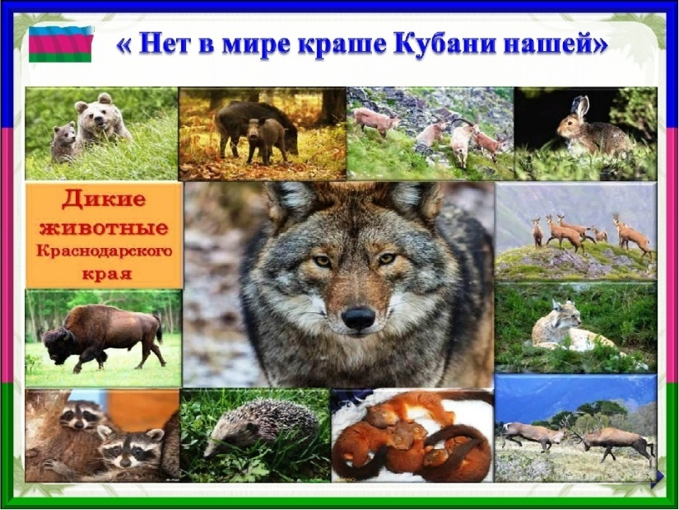
В лесах можно встретить косулю, она очень похожа на оленя, зубры, еноты, зайцы, дикие коты и.т.дОбитают в лесах и хищники: Бурые медведи, волки, шакалы, енотовидные собаки.

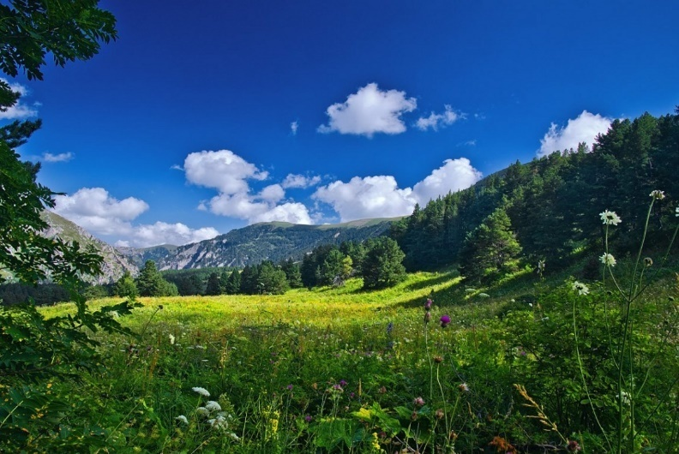
Горы покрыты лесами. Ниже лиственными, выше хвойными. Какие хвойные деревья вы знаете? (ель, сосна, пихта). На вершинах гор лежат вечные снега и ледники.

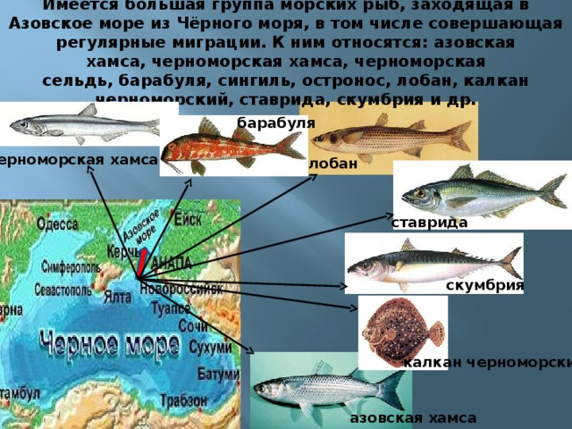
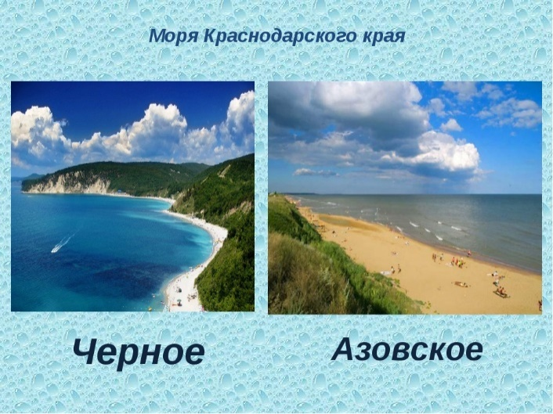
Посмотрите на Черное и Азовское море! Ребята, кто из вас был на море? Скажите какое оно? Какие животные и рыбы живут в море? (дельфины, медузы, хамса, сельдь, морской окунь, тарань, пилингаси др.)
Вот какой разнообразный и красивый наш Краснодарский край!!!

